同异步双模发送盒
M70
产品规格书

版本号：Ver.1.0

声明
尊敬的用户朋友，非常感谢您选择上海熙讯电子科技有限公司（以下简称熙讯科技）的产品作为您LED广告设备的控制系统。本文档主要作用为帮助您快速了解并使用产品，我们在编写文档时力求精准可靠，随时可能对内容进行修改或者变更，恕不另行通知。

版权
本文档版权归熙讯科技所所有，未经本公司书面许可，任何单位或个人不得已任何形式对本文内容进行复制、摘录，违者必究。

商标
是熙讯科技的注册商标。

1更新记录
序号 | 版本号 | 更新内容简述 | 修订日期
1 | Ver.1.0 | 首次发行 | 2020.01.02

2产品图片
M70产品正面

M70产品反面
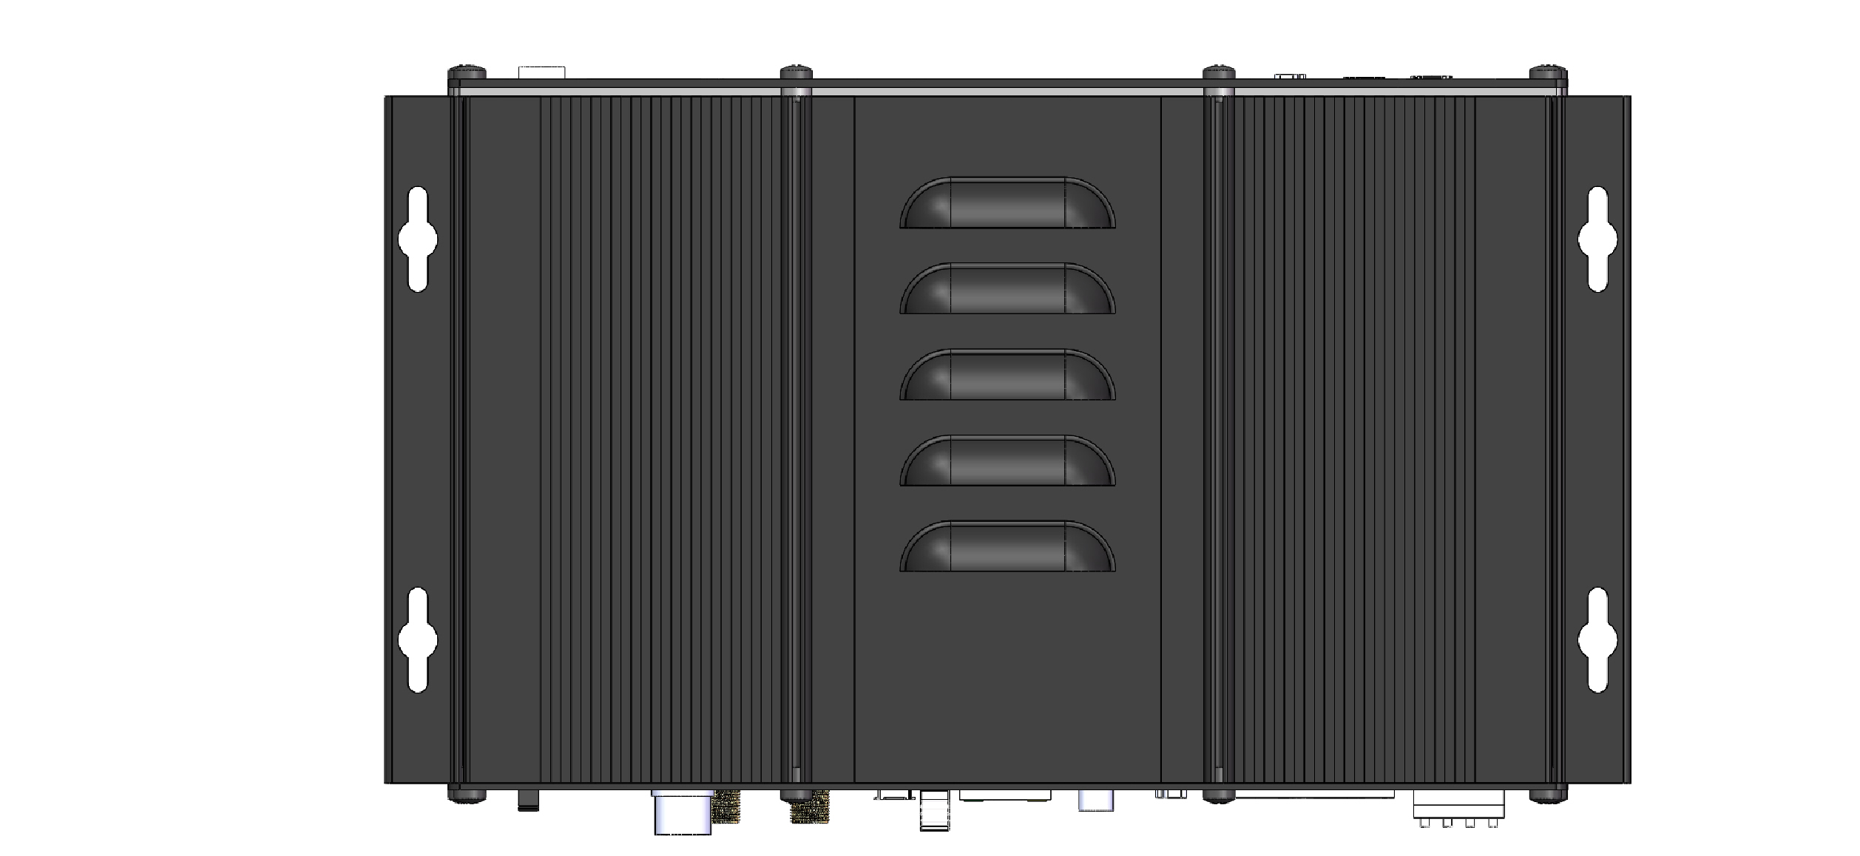
M70产品顶面

3功能特性

M70同异步双模发送盒是一款高集成的高性能四核 Cortex-A17核心板，运行主频可高达1.8GHz ，并标配2G内存和16GB EMMC高速闪存，并支持同步HDMI输入输出信号。比较适用于商业显示领域，如镜子屏、广告机、灯杆屏等等各种应用场合。
随着 LED 显示屏行业的发展，在有些领域中，需要支持HDMI同步输入信号和异步播放切换等功能于一身，无需外加设备即可实现同异步切换、4G /wifi无线传输，远程集群控制，同时需要可以通过手机进行控制。熙讯M70同异步双模发送盒为这些需求量身打造，可以省去视频处理器和同步发送卡等多余设备及连接线。
- 支持同步异步双模式；
- 支持HDMI输入、HDMI输出；
- 支持Lora模块多屏无线同步播放机制；
- 板载自动亮度传感器接口，直接插亮度探头即可使用自动调节亮度；
- 板载双WiFi模块，同时支持AP模式和Station模式；
- 内置Web Sever，支持本地网页制作，支持电脑、iPhone、安卓手机、平板单机版节目编辑，跨平台系统全兼容；
- 视频硬解码，支持1080P，支持主流视频、图片格式及文本编辑；
- 130万双网口带载，异步最宽1920点，最高1080点，同步130万自定义宽高；
- 支持全彩静态到32扫模组，常规芯片高刷新、高亮度、高灰度；
- 全面芯片支持：支持聚积、集创北方、日月成、明阳等全系列驱动 IC；
- 工业级板载Flash：16GB；
- 支持USB摄像头；
- 支持接收卡存储参数（配合第八、九代接收卡使用）；
- 配套软件：LedOK Express。
4接口参数

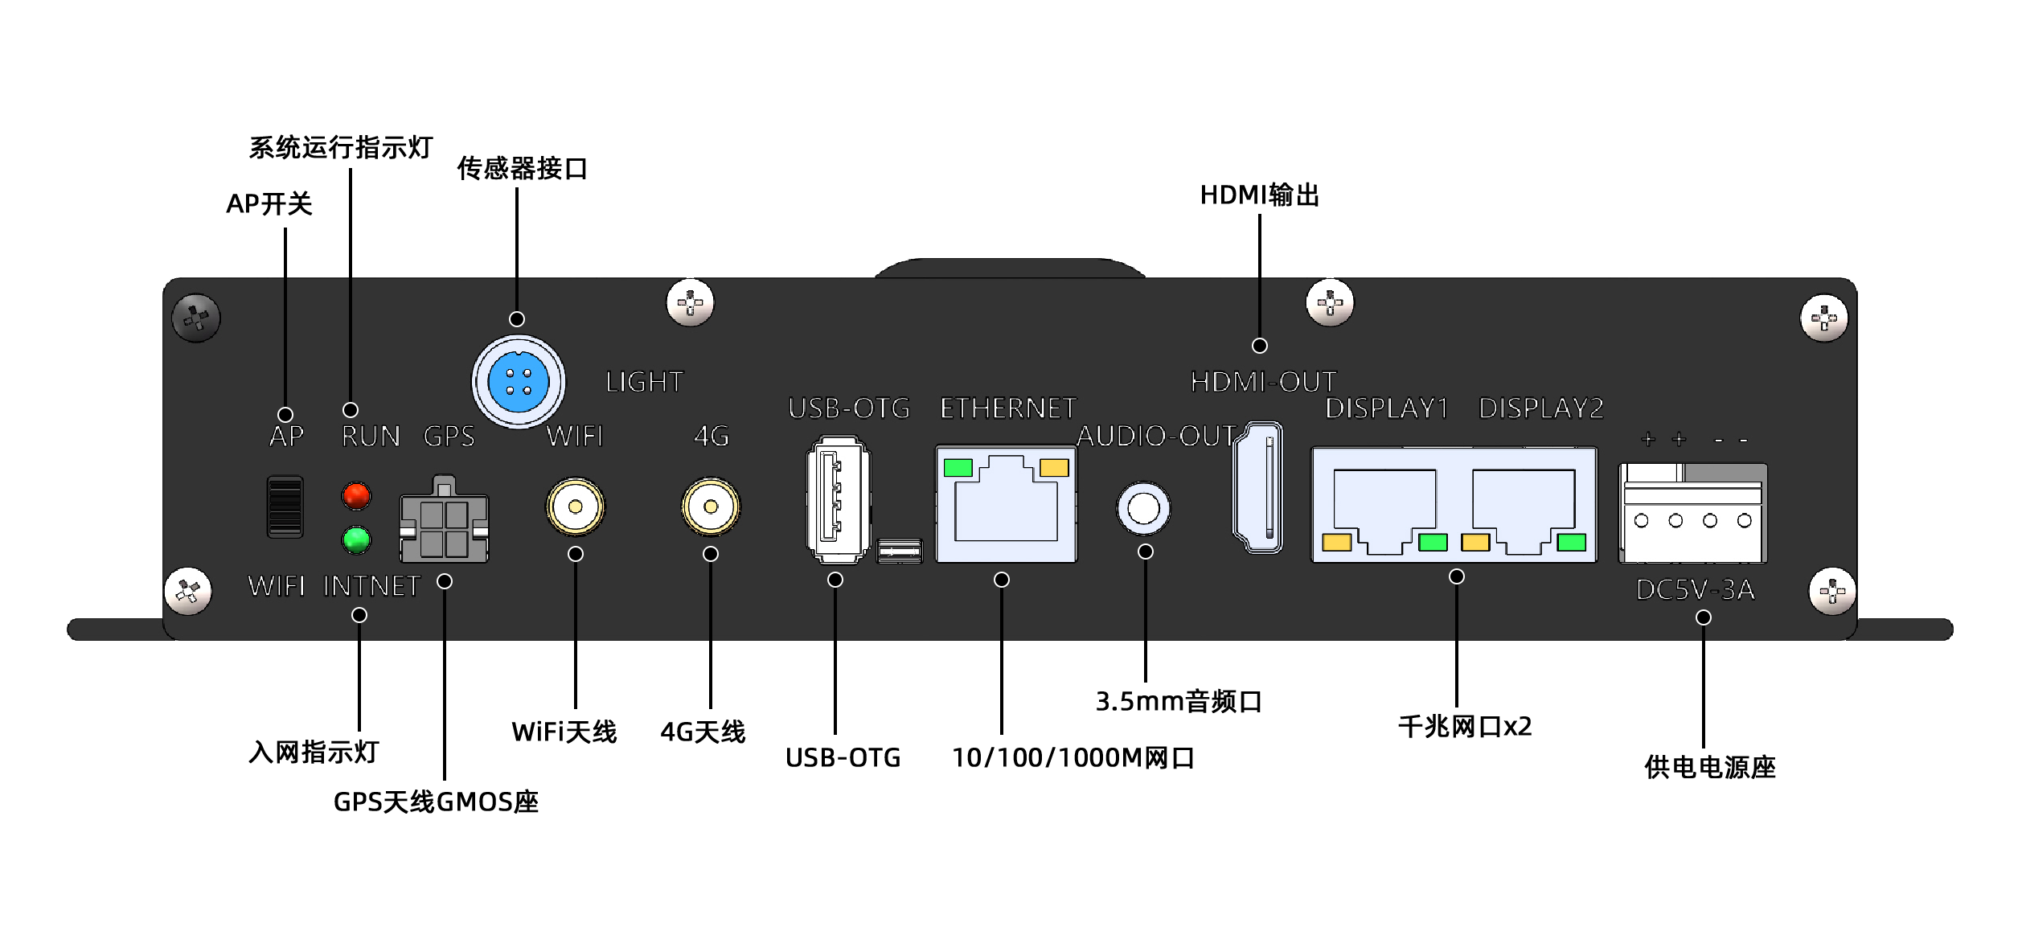
M70正面接口标注

M70反面接口标注

5产品参数

主要硬件指标
CPU | 瑞芯微 RK3288最强四核1.8GHz Cortex-A17
GPU | 四核 GPU Mail-T764
内存 | 2G
内置存储器 | EMMC 16G
内置ROM | 2KB EEPROM
解码分辨率 | 最高支持3840*2160
操作系统 | Android 7.1
播放模式 | 支持循环、定时、插播等多种播放模式
网络支持 | 4G、以太网、支持WiFi/蓝牙4.0、无线外设扩展
视频播放 | 支持MP4（.H.264、MPEG、DIVX、XVID）格式
USB2.0接口 | 2个USB HOST、1个USB OTG
串口 | IIC / TTL / 485
GPS | 外置GPS（可选）
WIFI、BT | 内置WIFI，BT4.0（可选）
4G | 内置4G模块通讯（可选）
以太网 | 1个，10M/100M/1000M自适应以太网
HDMI输出 | 支持
音频输出 | 3.5mm音频口
配置软件 | LedOK Express
6技术参数

工作参数
输入电压（V） | DC5V3A
工作温度（°C） | -30~80℃
工作湿度（%） | 0%~80% 无冷凝
存储温度（℃） | -40~80℃ 推荐 5~35℃
尺寸（mm） | 217（长）x135（宽）x44（高）
重量（g） | 1300g

7尺寸图

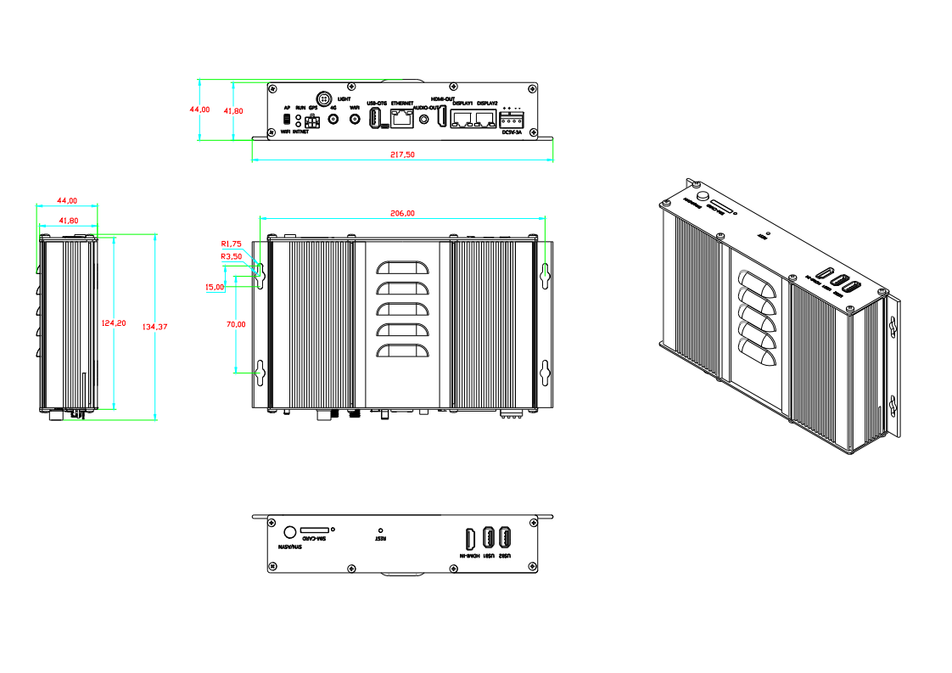单位: mm

8注意事项

- 严禁自行拆装产品。
- 严禁带电插拔天线。

